Előterjesztés száma: 81A/2024.
ELŐTERJESZTÉS
a Képviselő-testület
2024. szeptember 12. napján tartandó rendkívüli ülésére
Előterjesztés tárgya: | Településrendezési eszköz módosítása a fóti hulladékudvar kialakítása érdekében
Előterjesztő: | Dr. Vass György  polgármester
Készítette: | Jámbor László  főépítészi munkatárs
Törvényességért felelős: | dr. Mihályi Zsolt Apor  jegyző
Szakmai szempontból ellenőrizte: | Péterffy Márton  főépítész
Pénzügyi, gazdasági szempontból ellenőrizte: | dr. Kanti Gábor  Gazdasági osztályvezető
Jogi, törvényességi szempontból ellenőrizte: | dr. Dudás Melinda  jogtanácsos
Tárgyalja: | PJGB
Egyeztetve, tájékoztatva: | -
Javasolt meghívott: | -
A határozati javaslat elfogadásához szükséges szavazattöbbség: | - egyszerű szavazattöbbség  - minősített szavazattöbbség
Az előterjesztés zárt kezelését kérjük | - igen  - nem
Tisztelt Képviselő-testület!

I. Előzmények:

Fót Város Önkormányzatának 2005-óta tervezi a fóti hulladékudvar megvalósítását. A 5566/1 hrsz. kijelölt terület előkészítése megkezdődött a betonozott felület kialakításával. A hulladékgazdálkodás átszervezésével a MOHU MOL Hulladékgazdálkodási Zrt. vette át a projekt megvalósítását. Az egyeztetések folyamán kiderült, hogy a hatékony üzemeltetés érdekében a területet a helyi építési szabályzatban és szabályozási tervben rögzített építési helytől eltérően szükséges kialakítani.

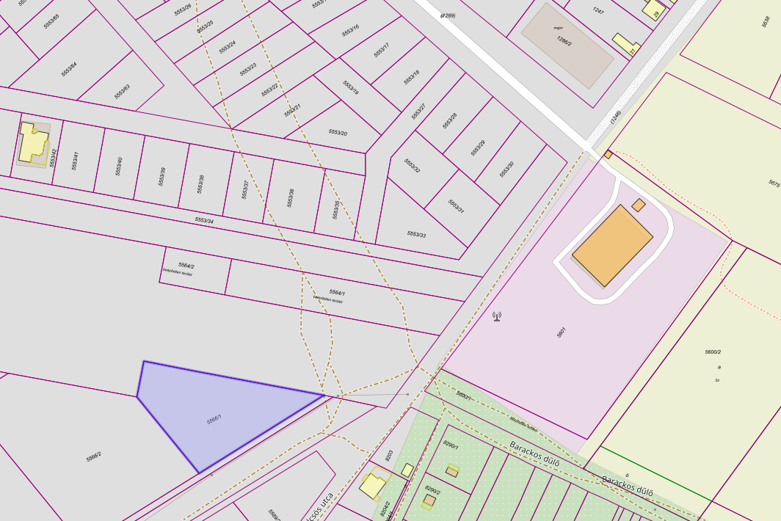

A tervezett megvalósításhoz ki kell jelölni a telken az előkertben építési helyet, ami a szabályozási terv módosításával lehetséges, melyről a Képviselő-testület dönthet.
A településrendezési eszköz módosítását meg kell terveztetni, melynek költségét (várhatóan br. 800 eFt alatti összeg) - a Képviselő-testület pozitív elbírálásában bízva - az Önkormányzat vállalni tudja.
A Tervező felkérése megtörtént, melynek alapján a Tervező a módosításhoz szükséges dokumentumokat elkészítette (1. sz. melléklet)

A HÉSZ módosítás lefolytatása egyszerűsített eljárásban történik.

Szeptember 11.-én lakossági fórumon ismertetésre kerül a tervezet, melynek jegyzőkönyve helyszíni kiosztással kerül ismertetésre.

II. A döntéshez szükséges információk, tájékoztatások:

A településtervek tartalmáról, elkészítésének és elfogadásának rendjéről, valamint egyes településrendezési sajátos jogintézményekről szóló 419/2021. (VII. 15.) Korm. rendelet (továbbiakban: R.) 68. § szerint egyszerűsített eljárásban módosítható a településrendezési eszköz. A Képviselő-testület támogató döntésétől számított 3 hónapon belül hatályba léphet az új rendelkezés.
R. 68. § (1) A (2) bekezdés szerinti egyeztetési szabályok alkalmazandók a településterv egyszerűsített eljárásban történő
(…)
b) módosítása esetén, ha
(…)
bb) nem tartozik az a) pont aa) és ab) alpontja, valamint a ba) alpont szerinti esetkörbe, azonban az alábbi feltételek együttesen teljesülnek:
1. a településszerkezetet meghatározó műszakiinfrastruktúra-főhálózat nem változik,
2. nem történik új beépítésre szánt terület kijelölése, és
3. nem történik zöld, vízgazdálkodási, erdő- és természetközeli terület megszüntetése.
(2) Az egyszerűsített eljárásban a véleményezési és záró szakaszra a 62–67. §-ban foglaltak alkalmazandók azzal az eltéréssel, hogy
a) a véleményezési szakaszban csak a partner ad véleményt, a véleményezési szakasz kezdetétől számított 10 napon belül,
b) a véleményezési szakaszban véleményeltérés esetén a polgármester 5 napon belül kezdeményezhet egyeztetést,
c) a záró szakaszban kötelező egyeztető tárgyalást tartani a záró szakasz kezdeményezésétől számított 10 napon belül, amelyre az állami főépítész meghívja a 11. melléklet szerinti szerveket és fővárosi településterv esetében az érintett fővárosi kerületi önkormányzatot, és
d) a záró szakmai véleményt az állami főépítész az egyeztető tárgyalást – vagy amennyiben az egyeztető tárgyaláson elhangzottak alapján módosításra van szükség, a módosított tervezet feltöltését – követő 5 napon belül adja ki.

A tervdokumentáció elfogadása után kerülhet sor a környezeti értékelés szükségességének eldöntésére a kijelölt államigazgatási szervekkel, amelyre valószínűleg nem lesz szükség. Ezután lehet az anyagot széleskörű véleményeztetésre bocsájtani az összes érintett államigazgatási szervvel és végül záróvéleményt kérni az Állami Főépítésztől.

A fentiek alapján a következő határozati javaslatot terjesztem a Tisztelt Képviselő-testület elé.

III. Határozati javaslat:

……/2024. (IX.12.) KT-határozat

1./ Fót Város Önkormányzat Képviselő-testülete a 1. sz. melléklet szerinti dokumentációt megismerte és a benne foglaltakkal egyetért.

2./ Fót Város Önkormányzat Képviselő-testülete felhatalmazza a polgármestert a szükséges nyilatkozatok megtételére és az 1. sz. melléklet szerinti véleményezési dokumentáció egyeztetésére az érintettekkel.

Felelős: polgármester
Határidő: 1./ és 2./ pont: azonnal

Jogszabályi hivatkozás:
- a településtervek tartalmáról, elkészítésének és elfogadásának rendjéről, valamint egyes településrendezési sajátos jogintézményekről szóló 419/2021. (VII. 15.) Korm. rendelet,

Az előterjesztés mellékletei:
- 1. sz. melléklet: Településrendezési eszközök módosítása véleményezési dokumentáció (egyben a határozat 1. sz. melléklete)

